البـطـاقة الـفـنيـة

تكوين احترافي في الهندسة المعمارية والتصميم الداخلي

Licence professionnelle en Formation professionnalisante en architecture et design d'intérieur

بكلية علوم الأرض والهندسة المعمارية

الديباجة
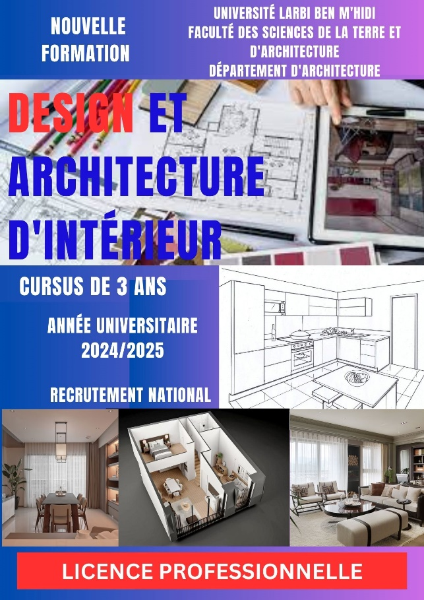
العمارة الداخلية هي فن التعامل مع الفراغ المعماري بجميع أبعاده بحيث يتم استغلال جميع معطيات التصميم على أساس وظيفي وجمالي. وهو يعني الإلمام الواسع بالعناصر المعمارية وتفاصيلها وخاصةً تصميماتها الداخلية. كما أنها المعرفة الكافية بالأثاث وأبعاده وتوزيعه في الفراغات الداخلية حسب أهدافها: كيفية استخدامه واختياره ووضعه في المكان المناسب، وكذلك معرفة العناصر المكملة اللازمة للتصميم كالإضاءة والألوان والتوزيع والتنسيق والعديد من الملحقات الأخرى اللازمة للفراغ لحل مشاكل الفراغ وسهولة استخدام الأثاث والتجهيزات بما يجعل الفراغ مريحاً وممتعاً ومبهجاً. والهدف من العمارة الداخلية هو تحسين المساحة المعمارية وتحسين ظروف المعيشة داخلها، وذلك بهدف تطوير دور المهندس المعماري الداخلي أثناء عملية التصميم المعماري وتنفيذ المشروع، وبالتالي تطوير تصميمه الداخلي وفقًا للأنشطة التي تتم فيه لتلبية احتياجاتهم الخاصة.
وبالتالي فإن كل الإنتاج المعماري الداخلي مدعو إلى تطوير التصميم الداخلي وفقًا للأنشطة المنفذة هناك لتلبية احتياجاتهم الخاصة. وبالتالي فإن أي تدخل يتطلب تدخل محترف يتمتع بالمهارات المناسبة لممارسة مهنة المهندس المعماري الداخلي.
من خلال التلاعب بالأحجام والألوان والمواد والضوء، يقوم مصممو الديكور الداخلي برسم وتصميم الديكورات الداخلية العامة والخاصة. ويقومون بتطوير مشاريعهم بما يتماشى مع اختيارات العميل (تاجر تجزئة، فرد خاص، صانع أفلام، فنان، صناعي، إلخ) ووفقاً للميزانية والقيود الفنية والتقنية والتنظيمية في كثير من الأحيان. ويهتمون بأدق التفاصيل (الصنابير، والمقابض، وألواح الحواف، وما إلى ذلك). كما يمكنهم أيضاً تصميم الأثاث. يقوم مصممو الديكور الداخلي بتصميم وهيكلة المساحات العامة (المكاتب والمتاجر والمتاحف) أو المساحات الخاصة (الشقق والمنازل)، والتلاعب بالأحجام والإضاءة والمواد.

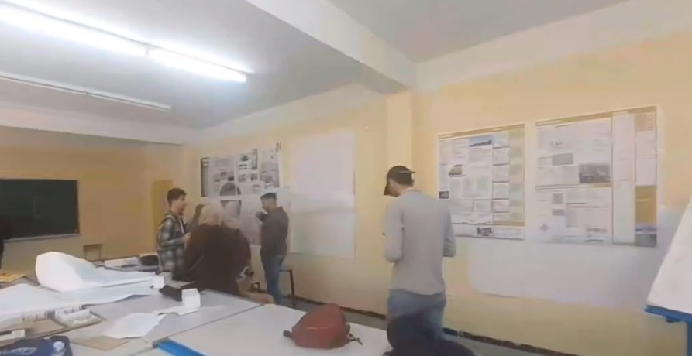
ج - التخصصات والمهارات المهنية المستهدفة
يتماشى البرنامج المقترح من قبل قسم الهندسة المعمارية بكلية علوم الأرض والهندسة المعمارية بأم البواقي مع السياسة الوطنية من خلال التحول من النظام التقليدي إلى نظام الـ LMD.
ويفتح هذا الأخير آفاقًا لتحديث المعرفة وتنظيم المقررات الدراسية بما يتماشى مع المتطلبات الجديدة لتحديث طرق التدريس. تتناسب المهارات التي تستهدفها هذه الدورة التدريبية بشكل أفضل مع احتياجات سوق العمل، والتي غالبًا ما تكون منفصلة عن واقع المجال.
ويتميز الملف المقترح بالمرونة في المسار التدريبي، وقابلية التوسع في البرامج، وخلق روابط وثيقة بين التدريس والبحث وممارسة المهنة، وإمكانية بناء وظائف مهنية متعددة.
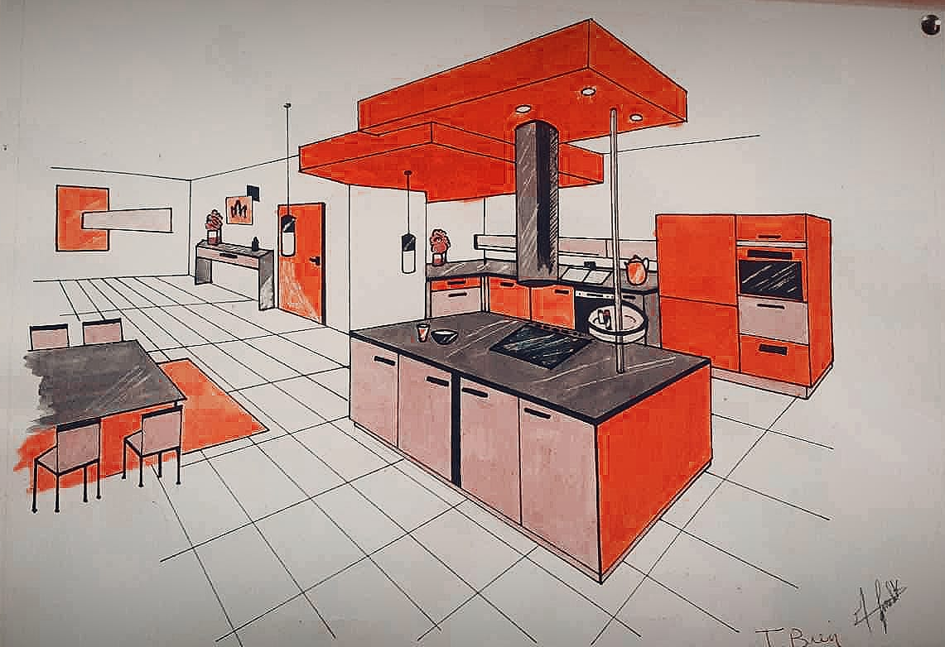
أخيرًا، يهدف مقترح هذا البرنامج إلى الاستجابة للتوقعات العديدة للمجتمع الأكاديمي التي تم التعبير عنها خلال العقدين الماضيين.

د- الإمكانات الإقليمية والوطنية لتوظيف الخريجين
إن إمكانات التوظيف كبيرة جداً في مجال العمارة الداخلية، نظراً للتوجه العام تقريباً للممارسات المعمارية ووكالات التطوير العقاري وجميع الوكالات أو الشركات المرتبطة بقطاع البناء نحو التكنولوجيا الرقمية.
والأكثر من ذلك، فإن أصالة ومرونة هذا التدريب المهني تمنحه مجموعة واسعة من المنافذ المهنية، بدءًا من الممارسات المعمارية ووكالات التطوير العقاري وجميع مقدمي الخدمات في قطاع البناء. ولا ننسى مصنعي معدات البناء (الأثاث والمطابخ المجهزة وغيرها).

هـ - بوابات إلى تخصصات أخرى
لم يتم بعد إنشاء بوابات لتخصصات أخرى. ومع ذلك، تجدر الإشارة إلى أنه في نفس المجال، قد تؤدي المواد في الوحدات المنهجية والمتعددة التخصصات إلى رسملة الاعتمادات وقابليتها للتحويل.

و - مؤشرات لرصد التكوين
يمكن تحديد مؤشرات مراقبة التكوين، على أساس المجالات التي بدأتها لجنة تنفيذ ضمان الجودة في المؤسسات. أما على المستوى المحلي، فيمكن الاستعانة بتقارير اللجان والمجالس المحلية للمساهمة في التقييم:
- لجان التدريس
- المجالس العلمية (القسم، الكلية)
- رؤية مخرجات التدريس ;
- أطروحات ومشاريع السنة النهائية.
- تقارير التدريب الداخلي
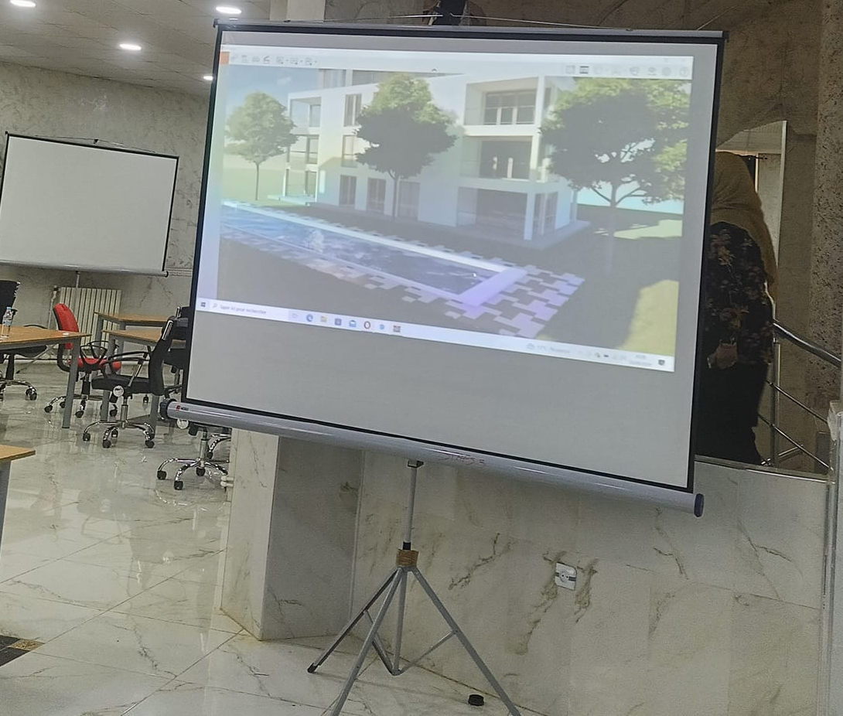
- المحافظ.
- التقييم المستمر
- إمكانية تتبع الخريجين,
- متابعة قابلية التوظيف
تتطلب جودة التكوين في مجال العمارة الداخلية، والتي تعتمد بشكل أساسي على ورشة العمل كمساحة لتجميع المعرفة وتطبيقها، مراقبة مستمرة مع إجراء تقييمات وسيطة. تجمع ورشة العمل بين المعرفة والدراية والمهارات الشخصية. لذلك تستند مؤشرات التدريب على ورشة العمل هذه.
- معدل الحضور ;
- معدل النجاح في موضوع ورشة العمل
- جودة الأفكار المبتكرة بما يتماشى مع الواقع، في ورشة العمل
- معدل النجاح بدون ديون

ز - الطاقة الاستيعابية للطلاب
120 طالباً

